广告位图片更换方法都一样，下面以 海大校报 广告位为例

- 登录后台，选择 模块 —》文件管理器
- 在 右侧的列表 左侧点击 uploads 文件夹
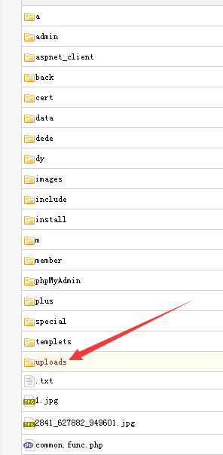
- 点击下方的 文件上传 按钮
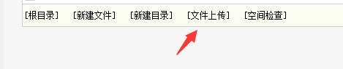
- 浏览要替换的图片，点击 上传文件 按钮，完成上传后，文件会以相同的名称显示在列表内，复制 文件名称 （注：文件名称不要带中文）
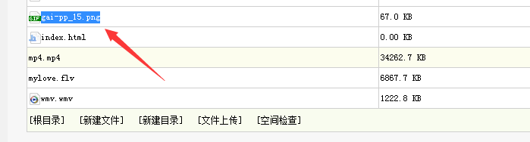
- 左侧 点击 广告管理，在 首页海大校报 后点击更改
- 在对应位置粘贴刚才的 图片名称，注意是 uploads/ 后，引号 前
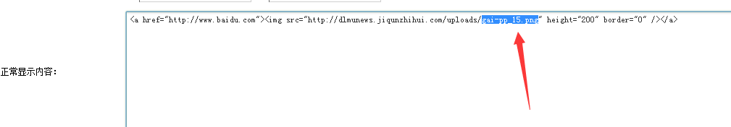
- 如果要加链接，则在 前面的 a 标签内填写 完整的 url ，下面以 百度 为例http://www.baidu.com
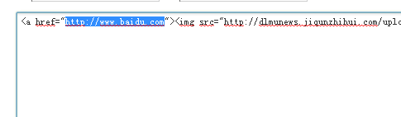
注意双引号

8.点击 下方的确认按钮，完成替换

